Стекло на экране в стандартном исполнении
B&R выпустила новые мультитач терминалы
Компания B&R добавила в Power Panel Т-серию новые операторские терминалы со стеклянным экраном и поддержкой мультитач . Новая Power Panel T50 имеет широкоформатный экран с диагональю до 10.1" и интерфейсом Gigabit Ethernet.
Компактность и универсальность
Компания B&R предлагает современные операторские панели со стеклянным сенсорным экраном для веб-интерфейсов или интерфейсов пользователя с подключением по VNC. Технология мультитач открывает возможности для продвинутого управления жестами. Защита кромок предохраняет стекло и устройство от повреждений во время ежедневного использования. Посадочная глубина позволяет установить устройство в шкаф управления или закрепить его на поворотном кронштейне.
Простая конфигурация
Power Panel T50 имеет встроенную сервисную страничку, что позволяет задать настройки, такие как IP-адрес, DHCP-сервер, скринсейвер и много другое. Настройки можно сохранить на съемный USB накопитель и скопировать их на другие устройства Power Panel T50.

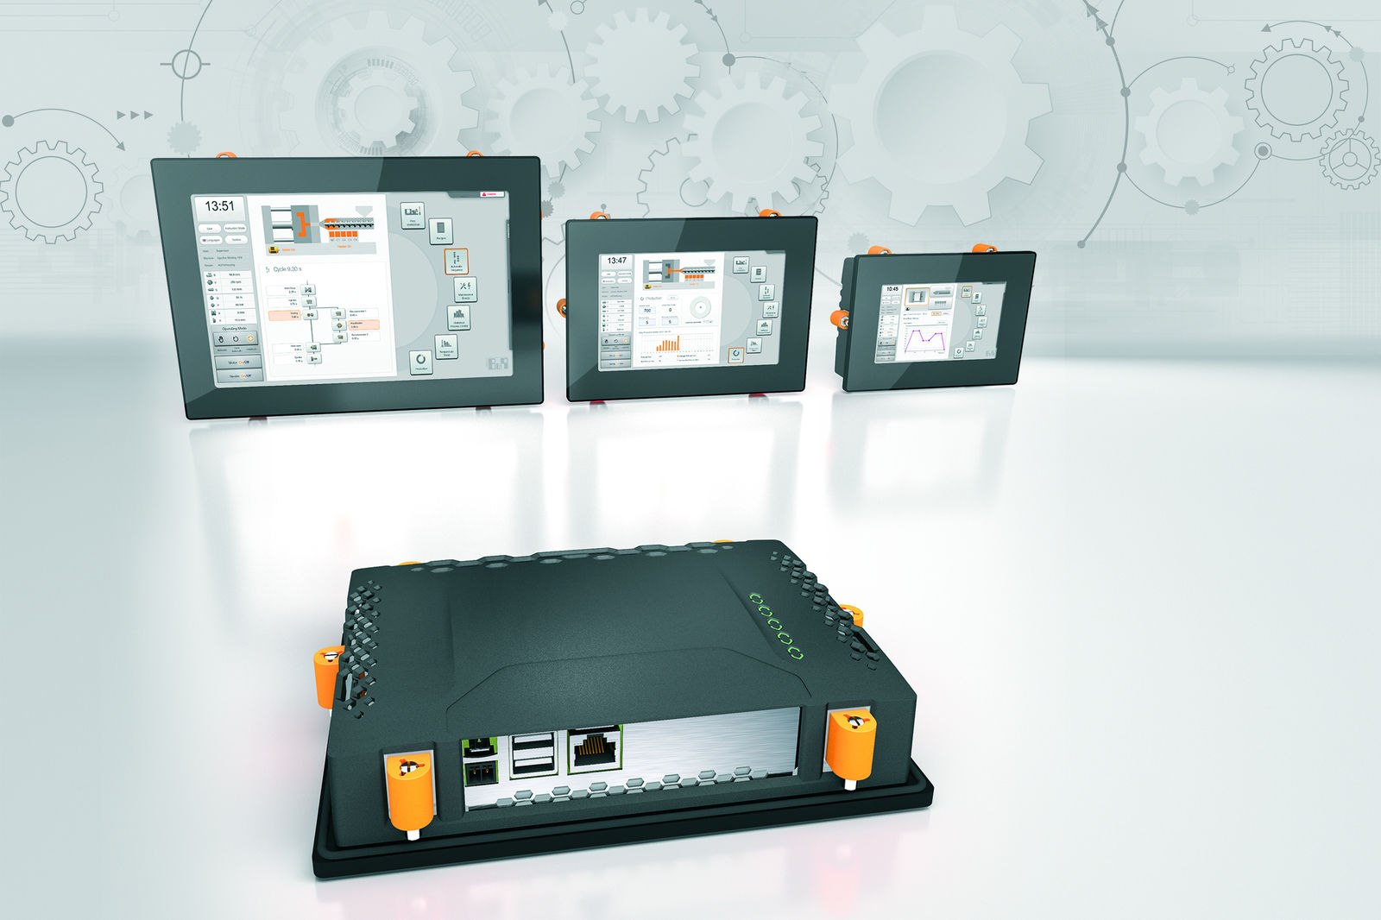
Новые терминалы Power Panel T50 компактны и являются идеальным выбором для машин сегмента премиум.

О компании B&R
Компания B&R специализируется на инновационных решениях в сфере промышленной автоматизации, а также имеет представительства по всему миру со штаб-квартирой в Австрии. Продукция B&R сочетает в себе уникальные инженерные разработки и передовые технологии, и по праву завоевала международное признание и любовь клиентов. В портфолио B&R всегда найдется комплексное решение практически для любой задачи современной промышленности: автоматизация отдельных машин или целых заводов, продвинутое управление движением, визуализация, встроенные технологии безопасности и многое другое. Технологии промышленной полевой шины POWERLINK и openSAFETY, так же, как и мощная среда разработки Automation Studio являются основой постоянного совершенствования техники автоматизации и успеха компании на рынке. Дух инноваций позволяет компании B&R быть на острие прогресса, превосходя самые смелые ожидания своих клиентов.
Более подробную информацию Вы сможете найти на www.br-automation.com.

